Психофизиологические особенности детей  Подростковый возраст — это время, когда дети становятся взрослыми, но при этом часто отдаляются от родителей. Родители могут перестать понимать своих детей, а дети — родителей. Из-за этого могут возникать конфликты, которые не приводят ни к чему хорошему. Но если родители будут слишком мягкими и не будут устанавливать правила, это тоже может вызвать проблемы в будущем. Поэтому важно, чтобы родители активно участвовали в жизни детей, особенно в их учебе, вместе со школьными учителями.  Когда дети становятся подростками, они меняются. Из милых и спокойных они становятся неуправляемыми и грубыми. Они начинают сомневаться в себе, беспокоиться и чувствовать себя ненужными родителям и друзьям. Подростки могут долго чувствовать себя обиженными и непонятыми. Иногда они пытаются справиться с этим, делая опасные вещи, чтобы вырваться из-под контроля взрослых. Иногда их поведение становится агрессивным и непредсказуемым, даже когда нет реальной угрозы.  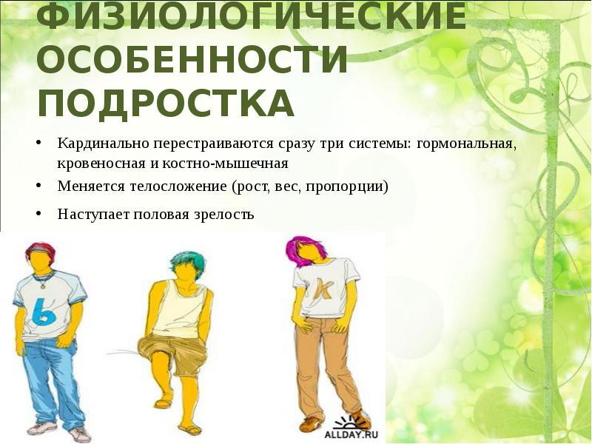 | Поведение подросткового возраста  - Подростки часто мечтают о романтике и хотят доказать, что могут многое. Иногда они делают это на грани риска.  - У подростков часто меняется настроение. Они могут обижаться, грустить или плакать без причины.  - Они сильно реагируют даже на небольшие события. Подростки хотят завести друзей, особенно среди сверстников или тех, кто старше их.  - Подростки защищают свою точку зрения, даже если она не совсем правильная.  - Они начинают критиковать взрослых, которых раньше уважали, и больше прислушиваются к мнению своих друзей.  - Подростки могут вести себя высокомерно или снисходительно по отношению к младшим и представителям противоположного пола. Это может быть признаком того, что у них пробуждается интерес к романтике. | Особенность психологии подросткового возраста –  Подростки сильно зависят от мнения своих друзей и семьи. Мальчики чаще прислушиваются к своим сверстникам, а девочки — к традициям, установленным в их семье. Но в любом случае авторитет родителей становится менее важным, и общение с друзьями выходит на первый план.  Подростки начинают больше критиковать себя и искать способы исправить свои недостатки. Они часто недовольны своим внешним видом и чертами характера. Это приводит к тому, что они постоянно думают о себе.  В подростковом возрасте главное — общение с друзьями. Через него подростки узнают мир, свои ценности и себя. Из-за этого они могут хуже учиться. Многие родители ошибаются, ограничивая общение подростков. Этого делать не стоит, потому что без общения подростки не смогут полноценно развиваться.  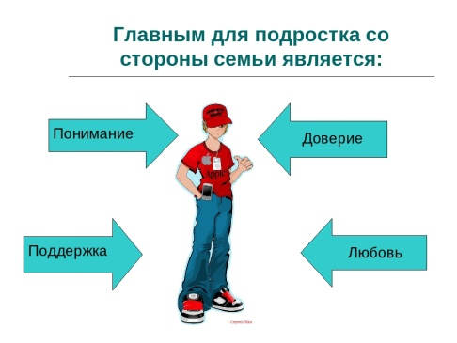
«Как надо говорить с подростком?»  Очень важным в общении с подростком является то, как мы разговариваем с ним. Попробуйте на минуту представить себя подростком. Какие слова он слышит чаще всего в школе и дома? Такие высказывания надо свести к минимуму. Примерно следующие:  - «Ты должен(а) хорошо учиться!»,  - «Ты должен(а) думать о будущем!»,  - «Ты должен (а)уважать старших!»,  - «Ты должен(а) слушаться учителей и родителей!»,  - «Опять ты врешь!»,  - «Чтобы в 10 часов был (а)дома!»  Как надо говорить  - Лучше вместо «Делай, как я сказал», использовать фразу: «Может быть, ты сделаешь так, как я предложу?»  - Я уверен(а), что ты можешь хорошо учиться.  - Интересно, каким человеком ты хотел(а) бы стать? Какую профессию планируешь выбрать?  - Ты знаешь: уважение к старшим – это элемент общей культуры человека.  - Конечно, ты можешь иметь собственное мнение, но к мнению старших полезно прислушиваться.  - Мне жаль, что я опять выслушиваю неправду. Мне не нравится, когда меня обманывают. Постарайся больше так не делать.  - Я бы хотела видеть тебя к 10 часам вечера дома, но знаю, что не могу тебя заставить сделать что-либо. | Советы, которые помогут наладить общение с подростком в период кризиса:  - Относитесь к своему ребенку искренне. Не проявляйте агрессию и силу – это означает лишь демонстрировать собственное бессилие, к тому же такие реакции явно не способствуют формированию доверительной атмосферы.  - Подростки очень чувствительны к фальши и отвечают тем же.  - Примите как факт то, что подростку требуется много времени для общения с друзьями, и не обижайтесь на его занятость и невнимание.  - Не устраивайте допросов с пристрастием. Если хотите узнать что-то, подождите, пока подросток придет в спокойное состояние.  - Рассказывайте ему о своих планах, советуйтесь, как с равным – так вы дадите ему понять, что принимаете его взросление и перемены.  - Поддерживайте, хвалите и одобряйте. Конечно, критика должна присутствовать, но в разумных пределах – помните, что подростки довольно ранимы.  - Интересуйтесь самочувствием ребенка. Физические перемены в подростковом возрасте могут быть интенсивными и не всегда понятными самому ребенку, тем самым вызывая страх и усугубляя психологический дискомфорт.  И помните: подростку, как никогда, необходимо ваше внимание, тепло и забота, понимание и доверие! | МАОУ СОШ № 129  "Мы поддерживаем подростка"  Рекомендации для родителей подростков    Ты можешь предложить детям свою любовь, но не свои мысли, потому что мысли у них собственные.  Ты можешь дать приют их телам, но не их душам, потому что души их обитают в доме завтрашнего дня, который ты не можешь посетить даже в мечтах.  Ты можешь попытаться быть, как они, но не пытайся сделать их, как ты, потому что жизнь не возвращается назад и не останавливается на дне вчерашнем  (поэт Халиль Джубран)  г.Екатеринбург
  Подготовила:
  педагог – психолог
  Бродская О.А.

